GUIA DO SISTEMA TRT6 SAÚDE

VISUALIZAÇÃO DE ANÁLISE DE CONTAS MÉDICAS

E

CADASTRO DE RECURSO DE GLOSAS

PARTE 1: VISUALIZAR ANÁLISE DAS CONTAS MÉDICAS NO SISTEMA TRT6 SAÚDE

A visualização da Análise das Contas Médicas é possível após a emissão dos Demonstrativos de Pagamento para emissão de NF, enviados por e-mail aos prestadores pelo TRT6 Saúde, após a conclusão da análise do faturamento enviado pelo prestador (lotes de guias médicas - guias físicas).

Dessa forma, inicialmente é necessário consultar, no sistema TRT6 Saúde, o Demonstrativo de Pagamento correspondente ao faturamento enviado, conforme passos a seguir indicados:

- Acessar o Sistema TRT6 Saúde;
- Acessar o Menu Faturamento> opção Manter Demonstrativo de Pagamento
- Inserir informações para restringir a busca (p. ex., Número do Demonstrativo ou Número do Lote)
- Clicar no botão Consultar
* Caso clique em Consultar sem preencher nenhum campo, serão mostrados todos os Demonstrativos de Pagamento do prestador
- Na parte inferior da tela, serão apresentados os Demonstrativos de Pagamento, conforme a busca:

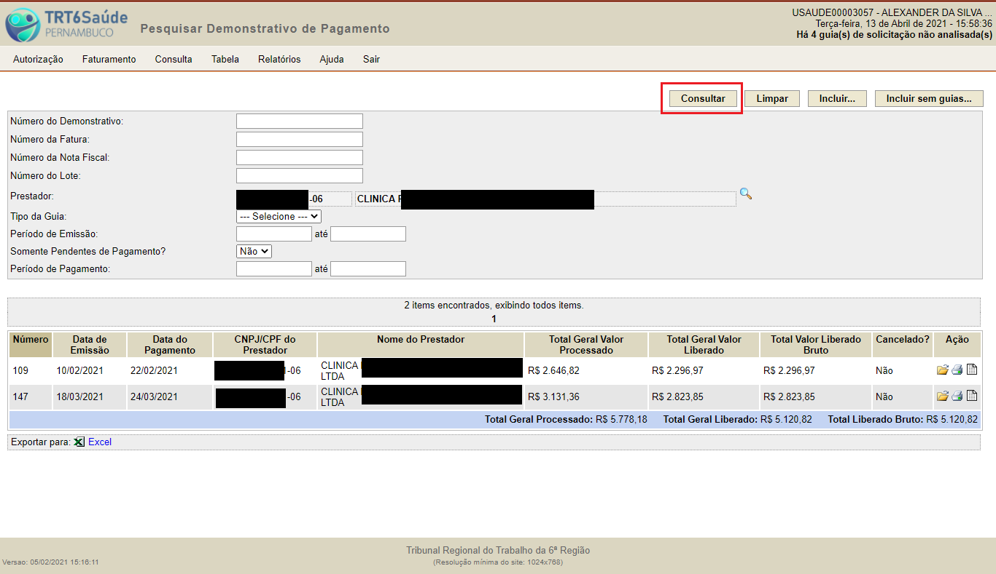

- Caso as notas fiscais relativas ao Demonstrativo de Pagamento específico tiverem sido pagas, a coluna Data do Pagamento estará preenchida na tabela apresentada.
- Na tabela apresentada, no campo Ação (canto inferior direito da tela), clicar no ícone (Visualizar Demonstrativo de Pagamento) do Demonstrativo de Pagamento pretendido.

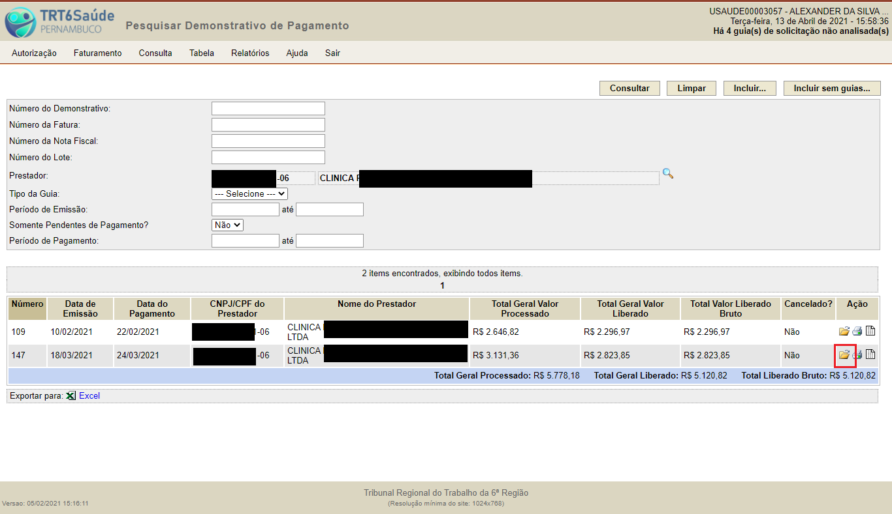

- Após entrar no Demonstrativo de Pagamento pretendido (Tela Visualizar Demonstrativo de Pagamento), clicar no botão Visualizar Análise de Conta:

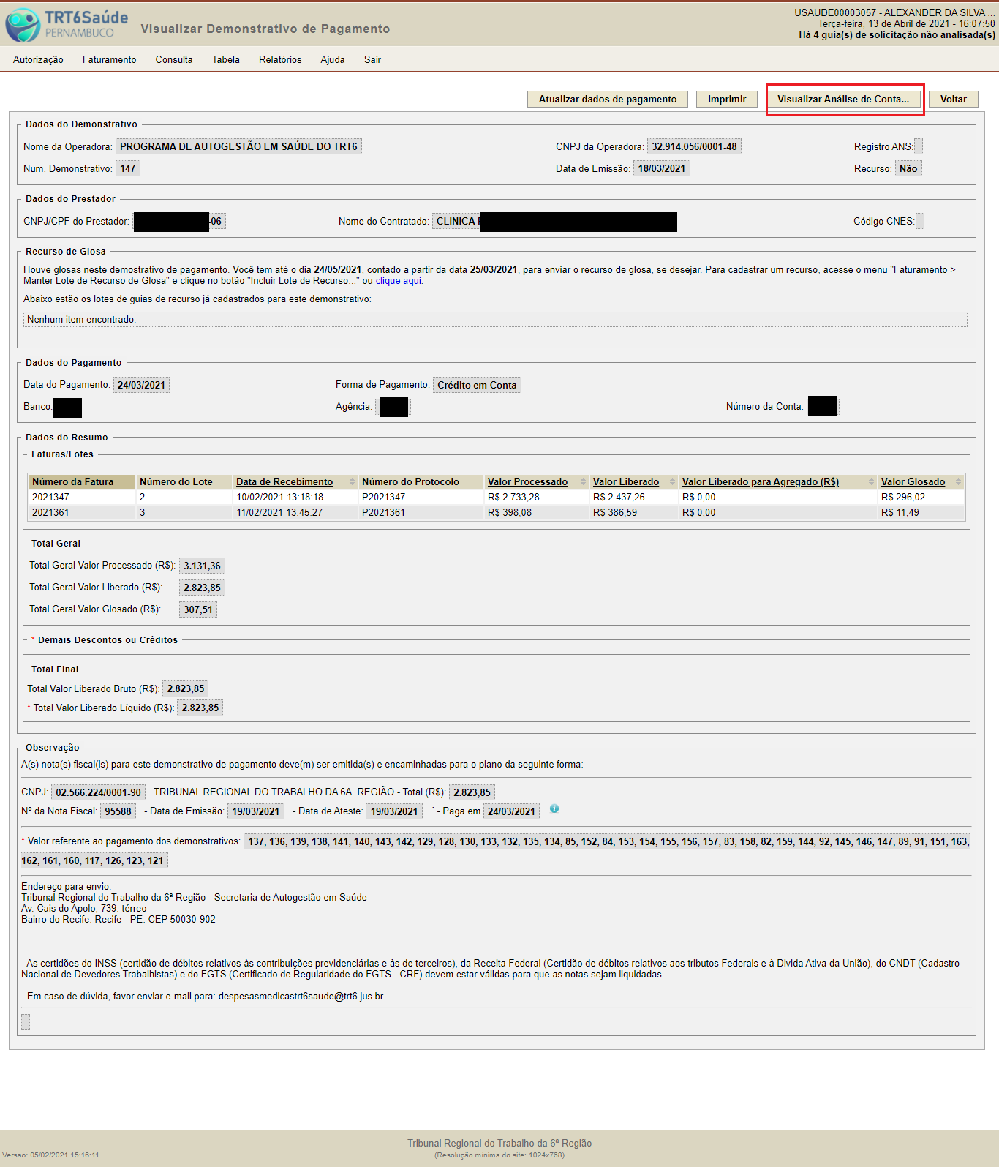
- Na tela a seguir (Tela Demonstrativo de Análise de Conta Médica), na parte inferior esquerda da tela, clicar nos ícones de expansão [+] das faturas, e após nos ícones de expansão [+] das guias glosadas.

Então serão apresentados os itens glosados nas faturas:

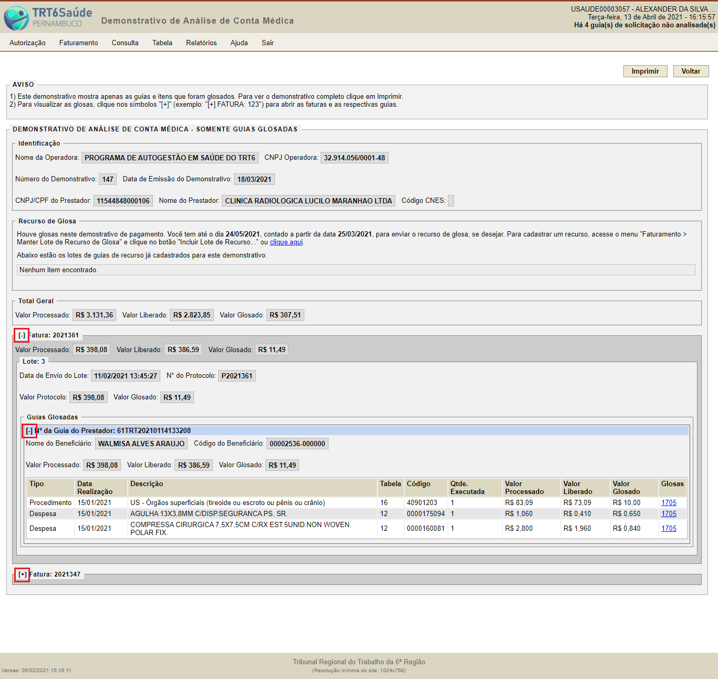

- Na coluna Glosas (lado direito da tela), ao clicar no código da glosa, para cada item, será apresentado o motivo da glosa realizada pela Auditoria Médica do TRT6 Saúde:

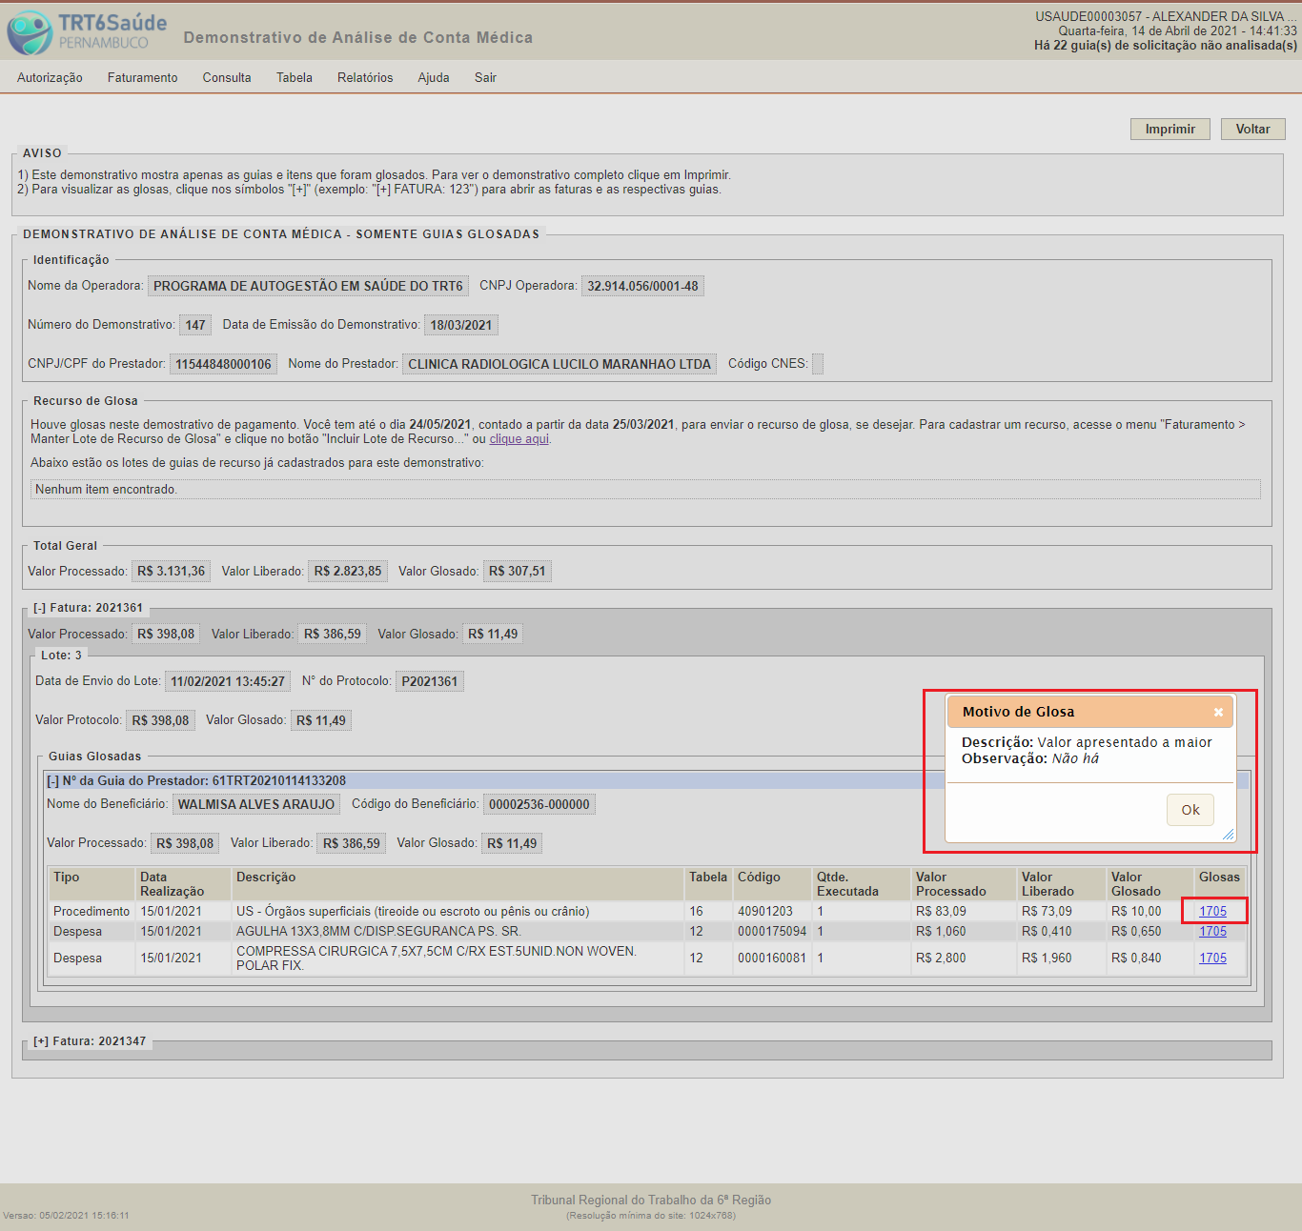

- Alternativamente, para entrar na Tela Demonstrativo de Análise de Conta Médica, na Tabela de Demonstrativos de Pagamento (Tela Pesquisar Demonstrativo de Pagamento), no campo Ação, pode-se clicar no ícone , e em seguida, na janela pop-up que irá se abrir, selecionar a opção Visualizar Glosas em Tela, e clicar em OK.

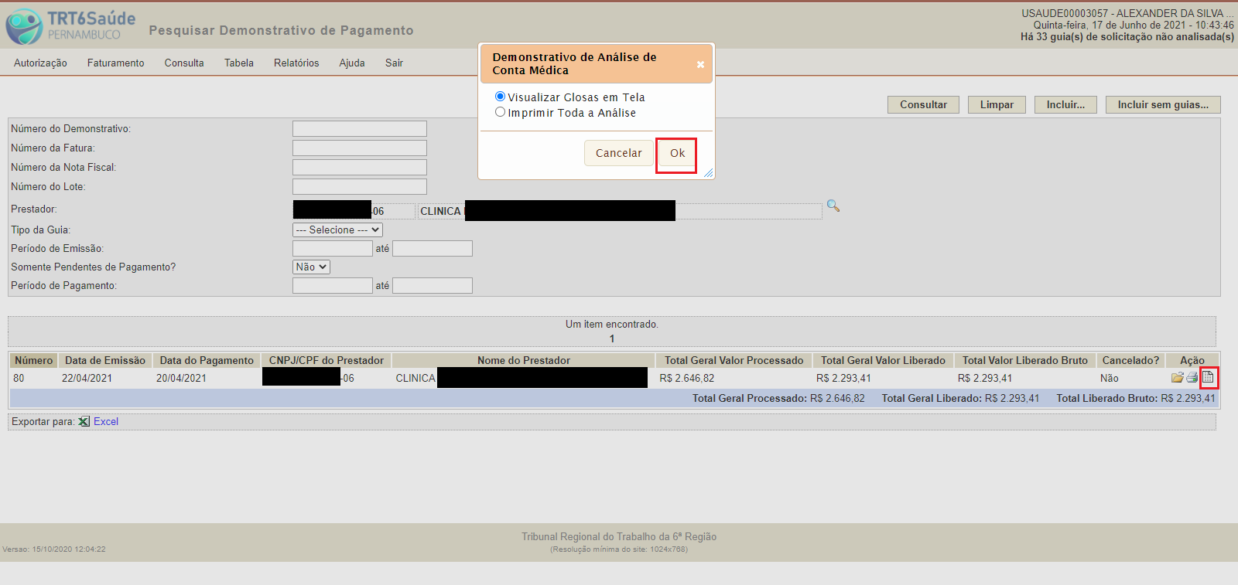

- Caso o prestador entenda pertinente, pode ser realizado um RECURSO DE GLOSAS, que é cadastrado exclusivamente pelo sistema TRT6 Saúde, conforme orientações a seguir.

PARTE 2: CADASTRO DE RECURSO DE GLOSAS NO SISTEMA TRT6 SAÚDE

- Para cadastrar um Recurso de Glosas, é necessário que as notas fiscais encaminhadas pelo prestador, referentes a um Demonstrativo de Pagamento, já tenham sido pagas (coluna Data de Pagamento já preenchida, na Consulta aos Demonstrativos de Pagamento, conforme demonstrado na parte inicial deste Guia).

- Na Tela Demonstrativo de Análise de Conta Médica, no campo Recurso de Glosa, deve-se clicar no atalho (link) clique aqui

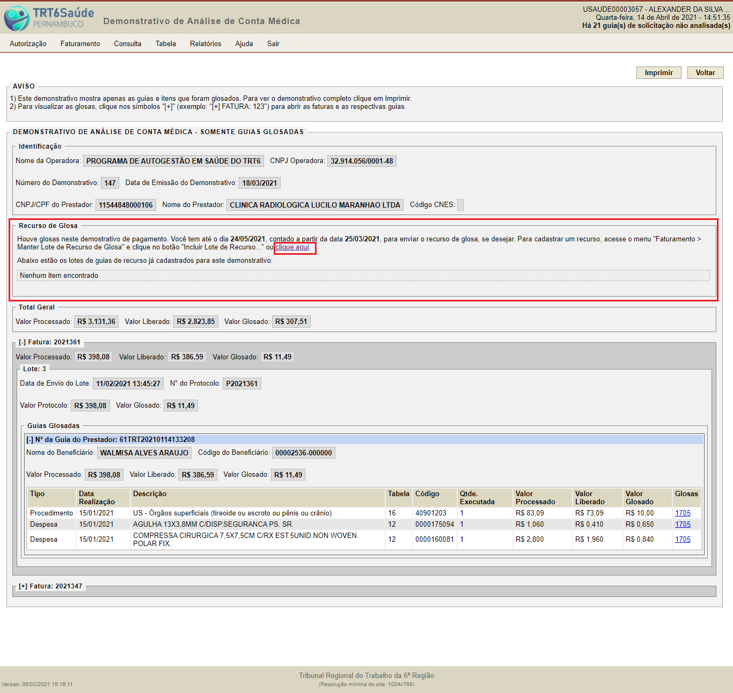

- Na tela seguinte (Tela Incluir Lote de Recurso de Glosa), deve-se preencher os campos obrigatórios para incluir o recurso de glosa, seguindo as orientações que são dadas pelo próprio sistema:

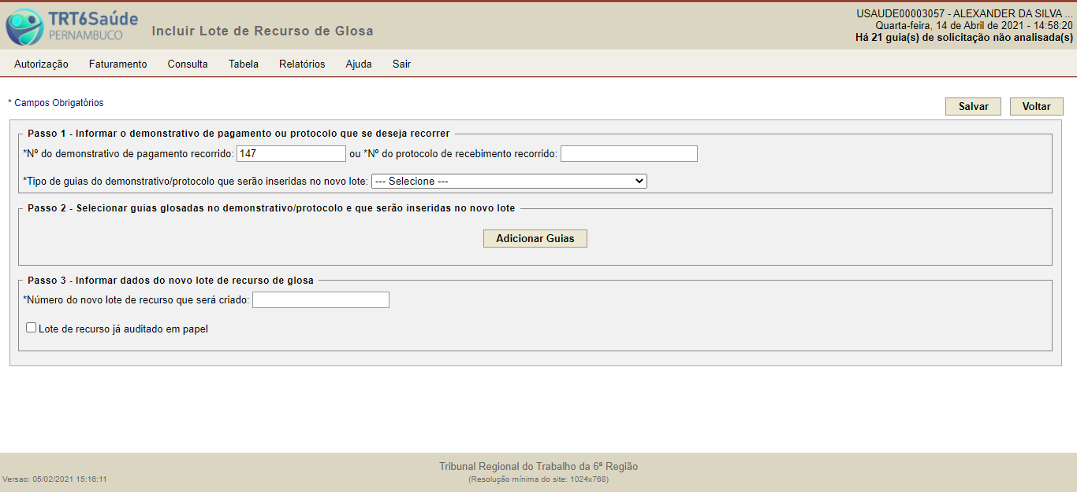

- Alternativamente, pode-se acessar a Tela Incluir Lote de Recurso de Glosa, a partir do Menu Faturamento> opção Manter Lote de Recurso de Glosa> botão Incluir Lote de Recurso:

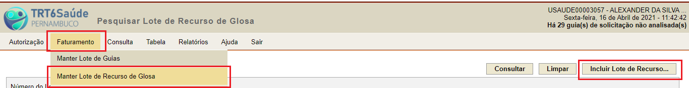

- Neste caso, será necessário informar, no campo N.º do demonstrativo de pagamento recorrido, o Demonstrativo de Pagamento para o qual será realizado o recurso de glosa:
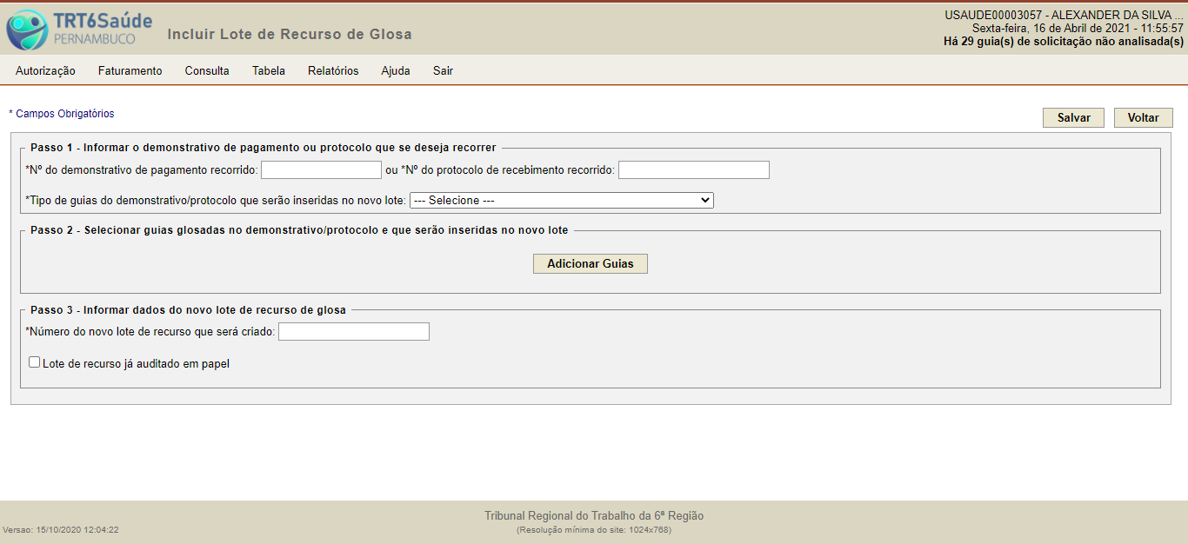
- Então, no Passo 1, devem colocadas as informações obrigatórias necessárias:
- N.º do demonstrativo de pagamento recorrido, ou, alternativamente, o Nº do protocolo de recebimento recorrido
- Tipo de guias do demonstrativo/protocolo que serão inseridas no novo lote, que deverá ser o mesmo tipo de guia da fatura em que houve a glosa

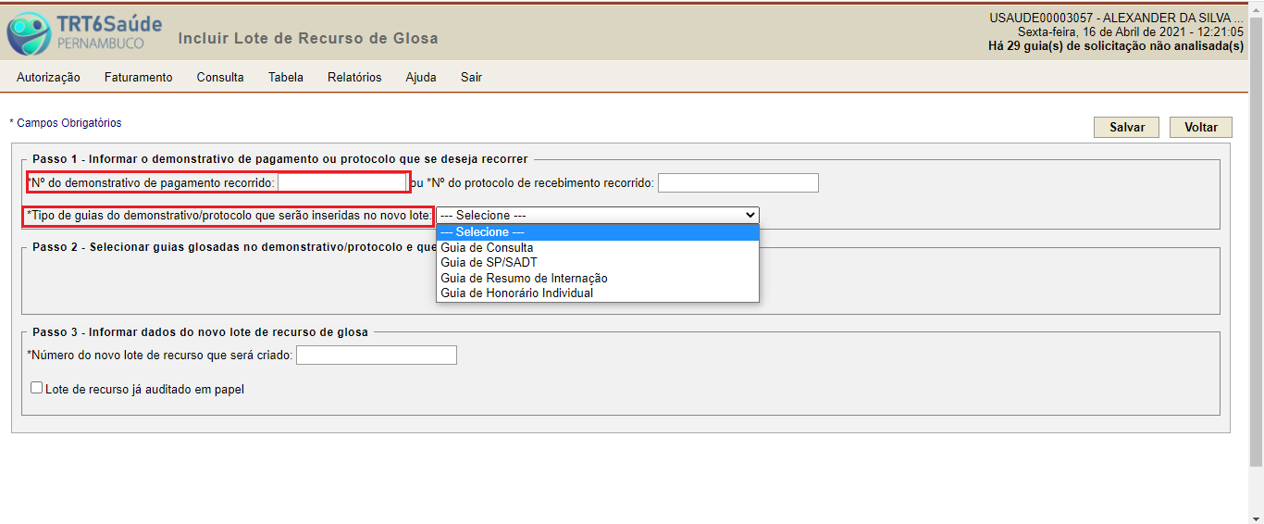

- A Seguir, no passo 2, deverão ser selecionadas as guias glosadas que serão inseridas no lote de recurso de glosa:

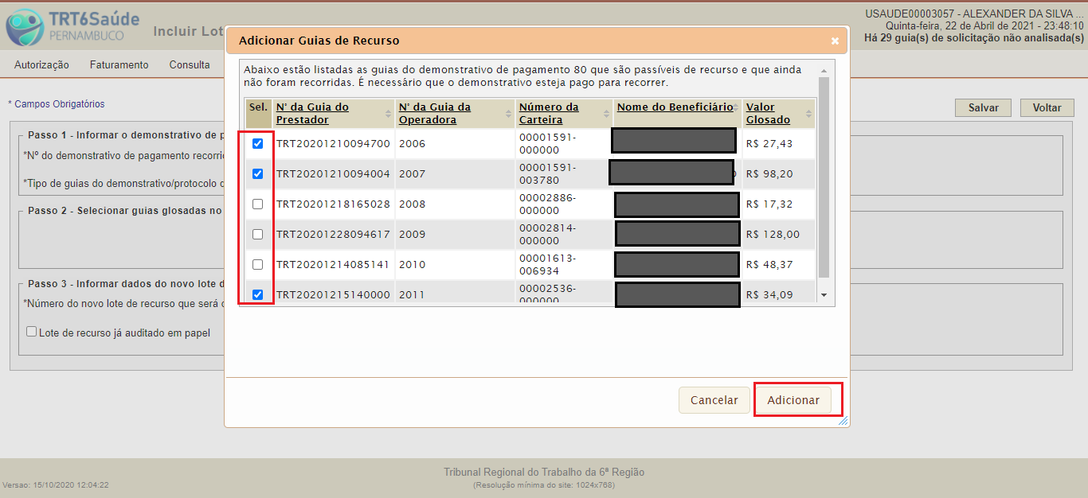

- E então, no Passo 3, deve-se informar um número de lote de recurso de glosa (número interno de controle do próprio prestador), e clicar em Salvar:

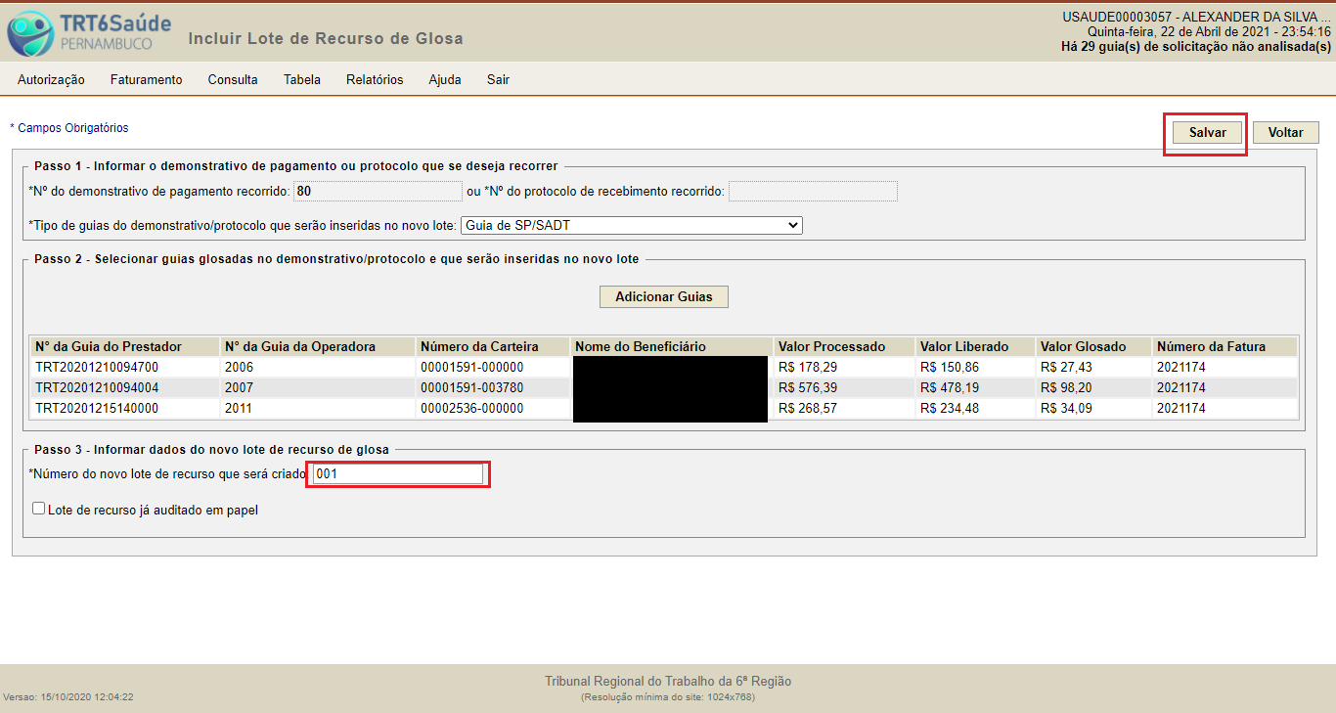

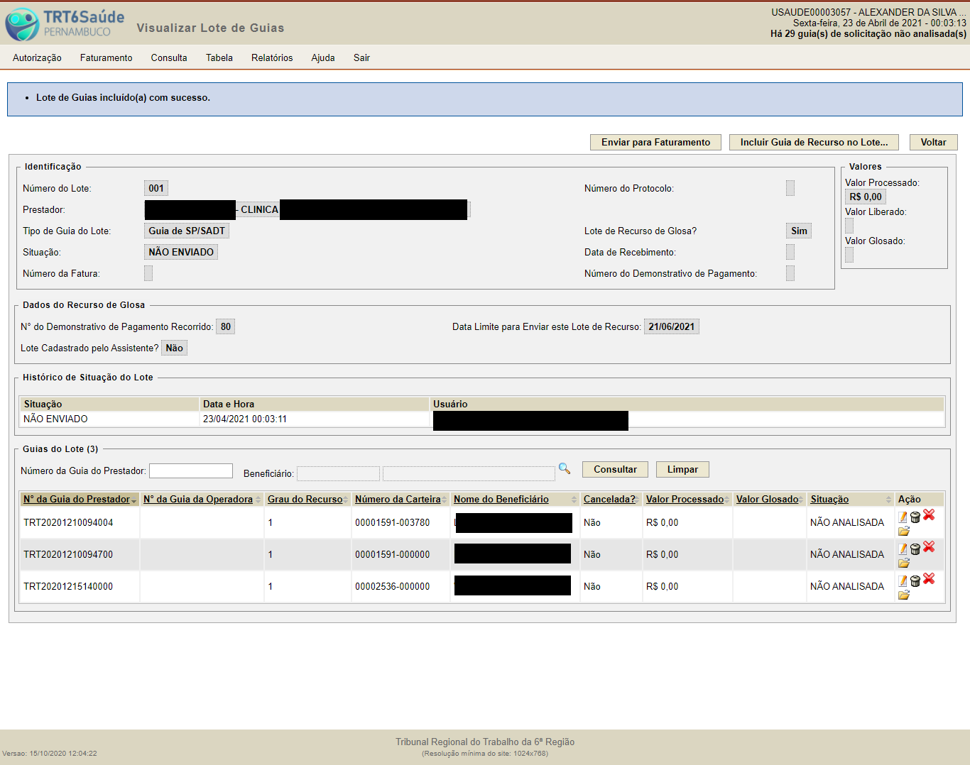

- Após criado o lote do recurso, deve-se entrar em cada Guia do Prestador, clicando no ícone(Alterar Guia), dentro do Campo Ação (canto inferior direito da tela):

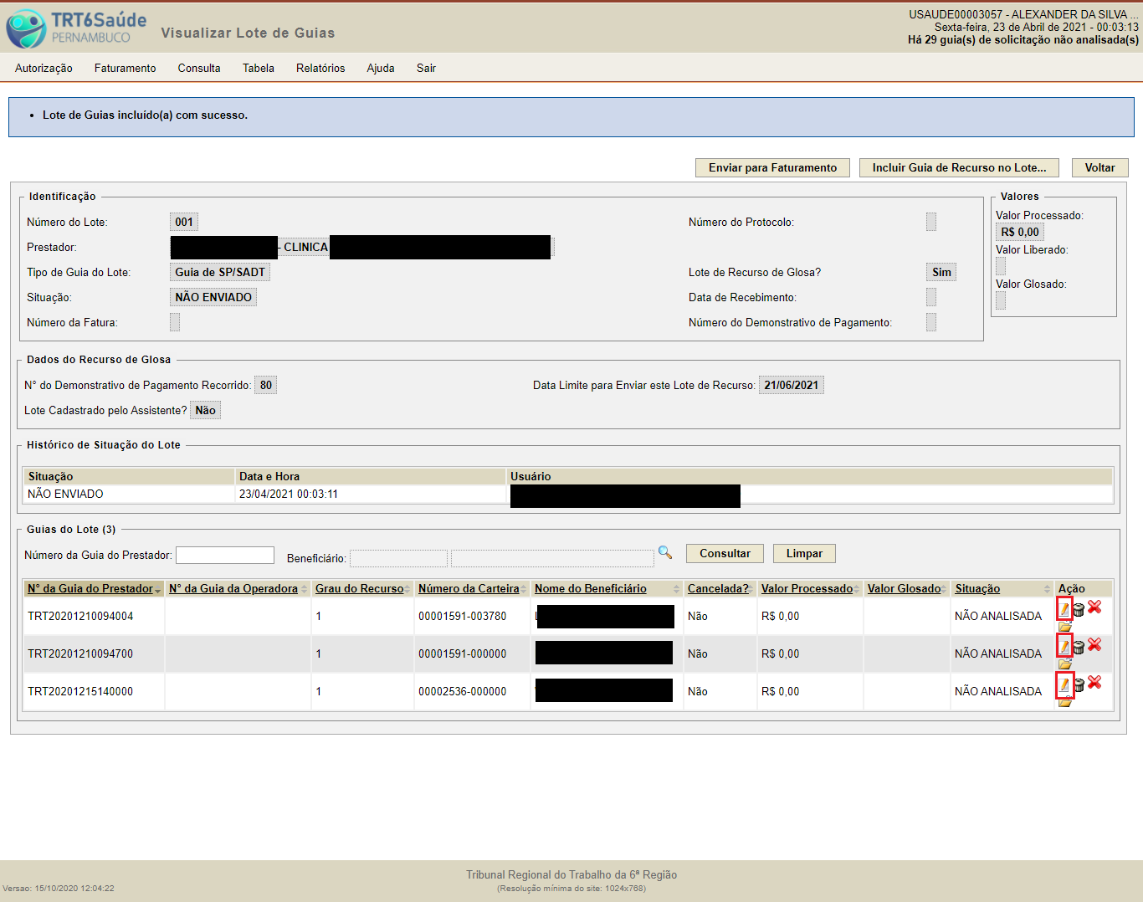

- Após, na Tela Alterar Guia de Recurso de Glosas, deve ser feito o seguinte (conforme figura mais abaixo, na página 12):
- No campo Procedimentos Realizados, selecionar cada item (procedimento, material ou medicamento), e preencher os campos:
  - Qtde. (Sol/Aut): Informar a quantidade que você gostaria que tivesse sido autorizada na guia recorrida;
  - V. Unit. (Sol/Aut): Informar o valor unitário que você gostaria que tivesse sido autorizado na guia recorrida;
  - % (Sol/Aut): Informar o percentual que você gostaria que tivesse sido autorizado na guia recorrida (Valor expresso em decimal (p. ex. 1,10 = 10% de acréscimo; 0,70 = 70% do valor unitário)
- O sistema calculará automaticamente o Valor do Recurso, considerando o valor que já foi pago, bastando preencher os campos acima indicados.
- Na coluna Motivo, clicar no ícone , colocar o motivo do recurso do item e clicar em OK. Após, o ícone se transformará em .
- OBS: Nesta mesma coluna, no ícone , pode ser verificado o motivo pelo qual o item foi glosado na Guia Recorrida;

- De forma opcional, pode-se preencher o campo Motivo Geral do Recurso, na parte inferior da tela;
- Clicar no botão Salvar (parte superior direita da tela), após o preenchimento de todos os itens;
- O sistema irá perguntar se deseja anexar arquivos (Opcional). Caso positivo, clicar em Sim, caso contrário, em Não.
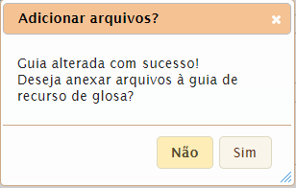

- Na tela Anexar Arquivos à Guia, clicar em Escolher Arquivo, selecionar o arquivo nas pastas do computador, digitar sua descrição e clicar em Adicionar Anexo;

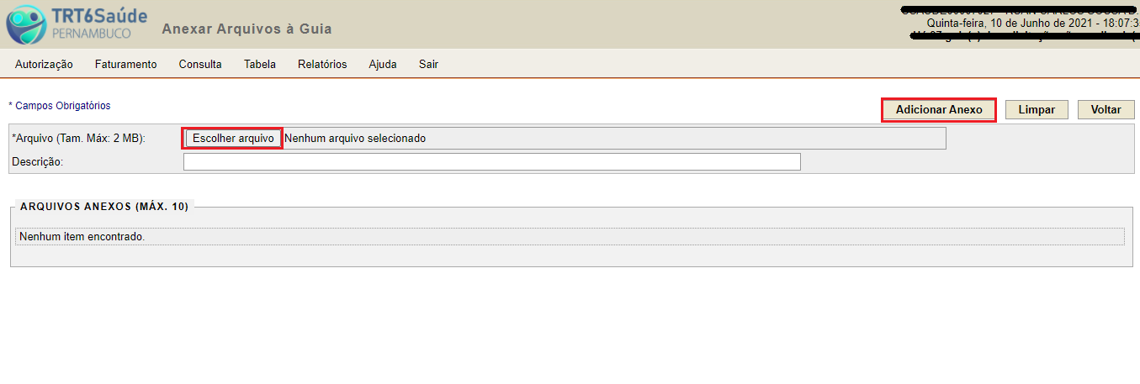
- Clicar no botão Voltar (parte superior direita da tela), em seguida, no botão Salvar e, depois, no botão Voltar para retornar ao lote de recurso de glosa.

- O procedimento acima (item 22) deve ser repetido para cada Guia do Prestador incluída no Lote de Recurso de Glosas.

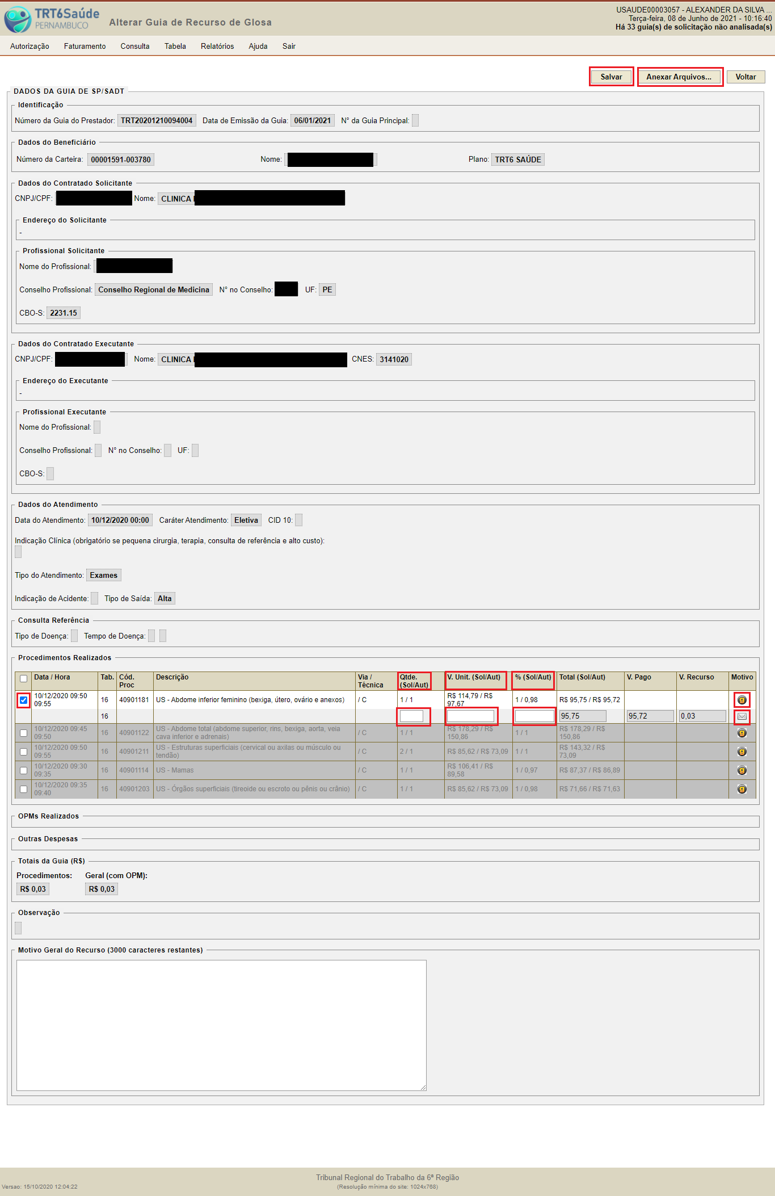

Tela Alterar Guia de Recurso de Glosas (Item 22, páginas 10 e 11)
- Em algumas situações, será possível trocar o código do item que foi glosado (p. ex., se houve erro na seleção ou cadastro do código de item, inicialmente).
Para essa possibilidade terá que haver solicitação à Seção de Gerenciamento de Despesas Médicas do TRT6 Saúde.
Nesse caso, o campo Procedimentos Realizados se apresentará como na imagem abaixo:

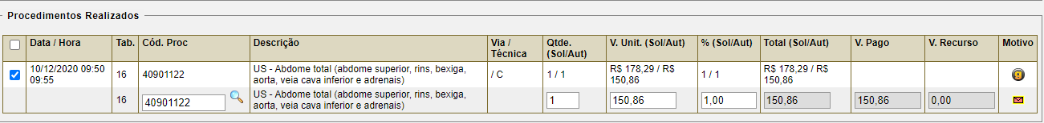

E ao clicar na lupa na coluna Cód. Proc., será possível selecionar um novo item, alterando, se for o caso, a tabela de itens (Tabela TUSS ou TRT6 Saúde):

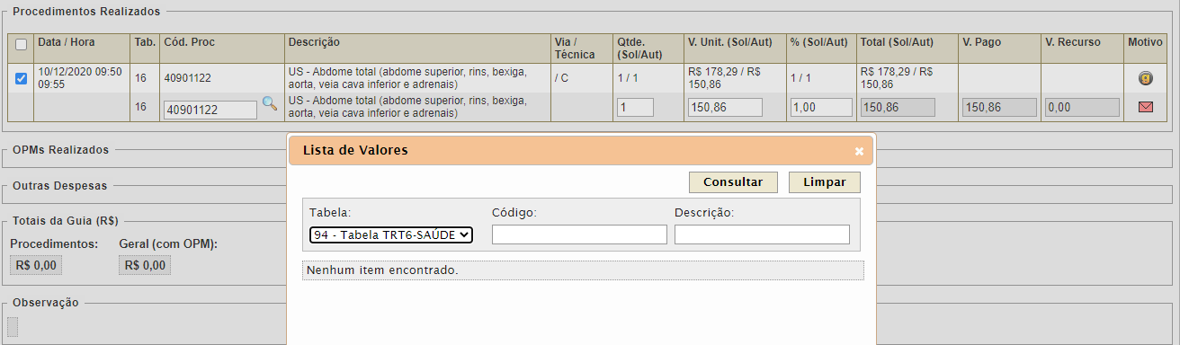

- Após Preencher e Salvar todas as Guias do Prestador no Lote de Recurso de Glosas, clicar no botão Enviar para Faturamento, na tela Visualizar Lote de Guias:

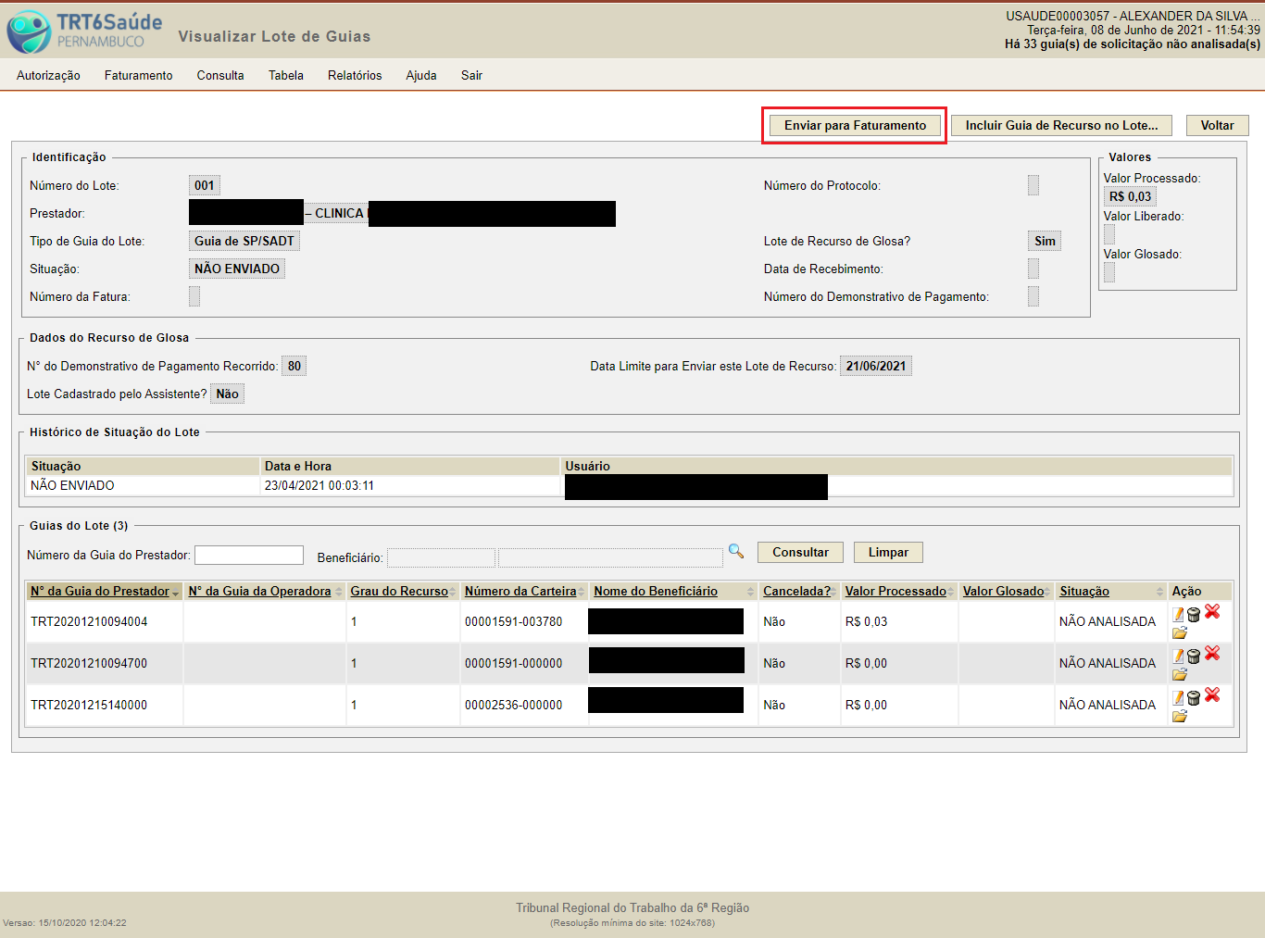
- Será gerado um protocolo de recebimento do Lote de Recurso de Glosas.
- Não é necessário o envio de nenhum documento físico adicional, salvo em caso de solicitação da Auditoria Médica do TRT6 Saúde.
- O Recurso de Glosas será então analisado pela Auditoria Médica do TRT6 Saúde, dentro do prazo de 60 dias.

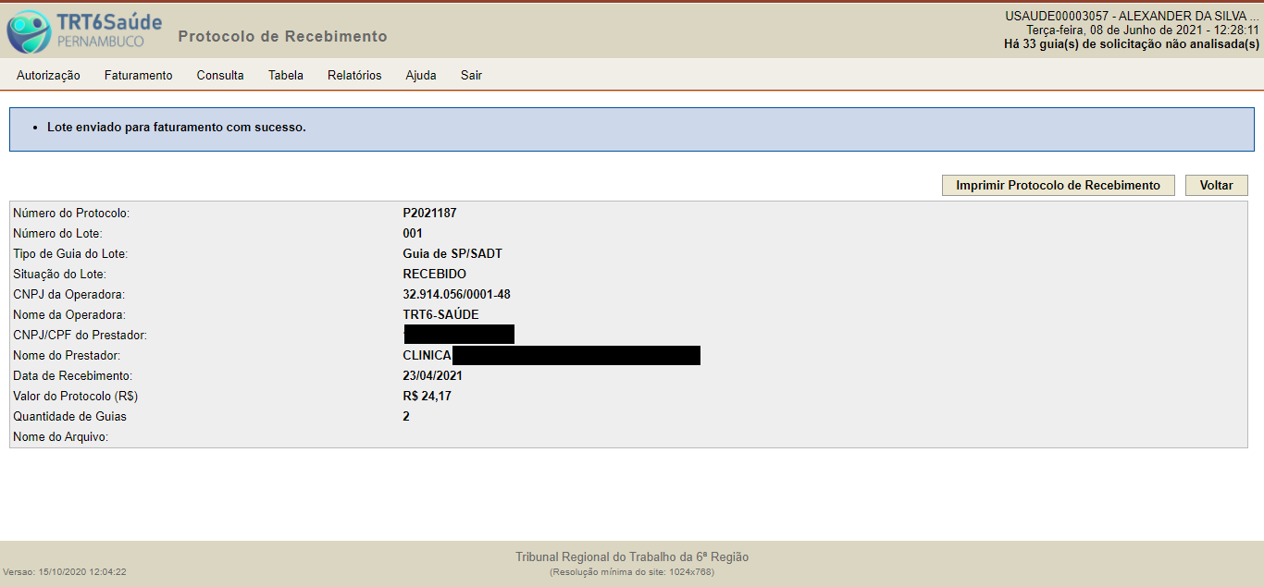

- A qualquer momento, pode ser consultado o Lote de Recurso de Glosas cadastrado, no Menu Faturamento > opção Manter Lote de Recurso de Glosas:

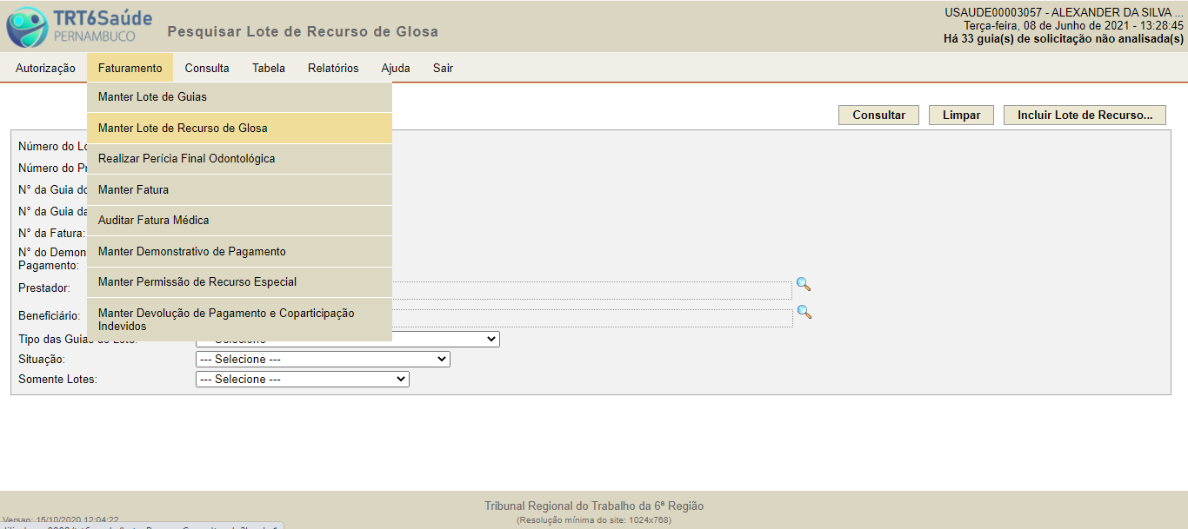

Podem ser consultados todos os lotes de Recursos de Glosas cadastrados pelo prestador, ao clicar no botão Consultar, ou um lote específico, preenchendo o campo Número do Lote:

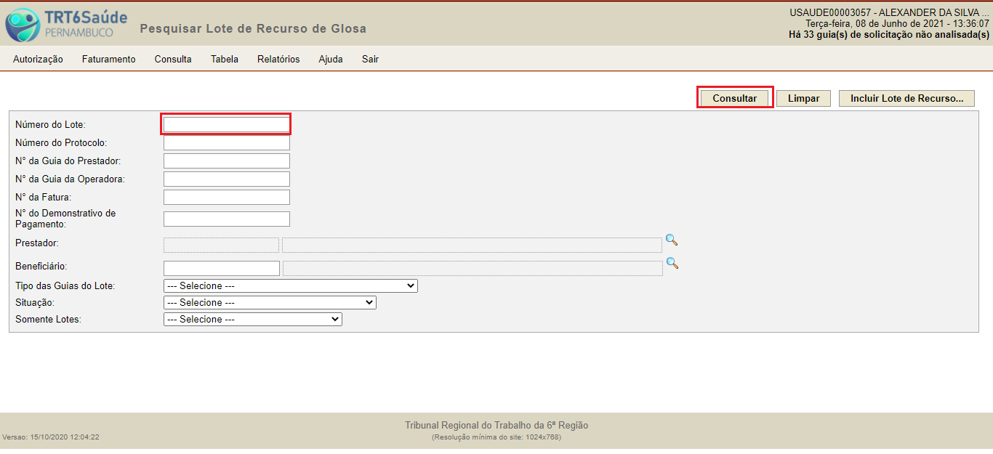

- Após a consulta, na coluna Situação, poderá ser visualizado o estágio de análise do lote de Recurso de Glosas. E no ícone (Visualizar Lote), podem ser obtidas informações adicionais sobre a análise do Recurso de Glosas:

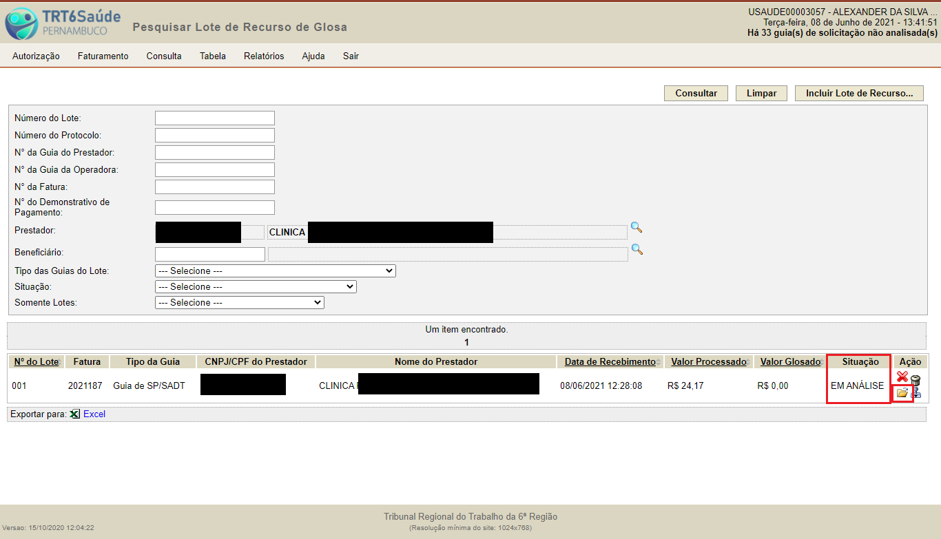

- Finalmente, após a conclusão da análise dos lotes de recurso de glosas cadastrados para o prestador, pela Auditoria Médica do TRT6 Saúde, será emitido um Demonstrativo de Pagamento com os dados para emissão de notas fiscais referentes aos valores dos itens que tiveram o recurso deferido, o qual será enviado por e-mail ao prestador.

OBS: Ao entrar nos Demonstrativos de Pagamento referentes aos lotes de Recurso de Glosas, conforme explicado nos itens 2 a 11 deste Passo a Passo, poderão ser visualizadas as análises de contas médicas referentes aos lotes de recurso de glosas incluídos no Demonstrativo de Pagamento específico.

